„ČERTÍ DEN“

V pondělí 5.12.2016 se bude konat tradiční „Čertí den“.

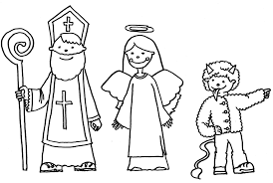
Do naší mateřské školy přijde dlouho očekávaná návštěva
nebeská a pekelná.
Můžete svého andílka převléct za čertíka
a čertíka převlečte třeba za andílka.
Čertí řádění povoleno!
Když nás bude víc, nebudeme se bát čerta nic.

